/addons/web/static/src/public/database_manager.qweb.html
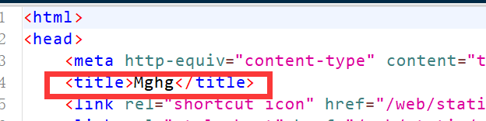

/web/static/src/webclient/webclient.js
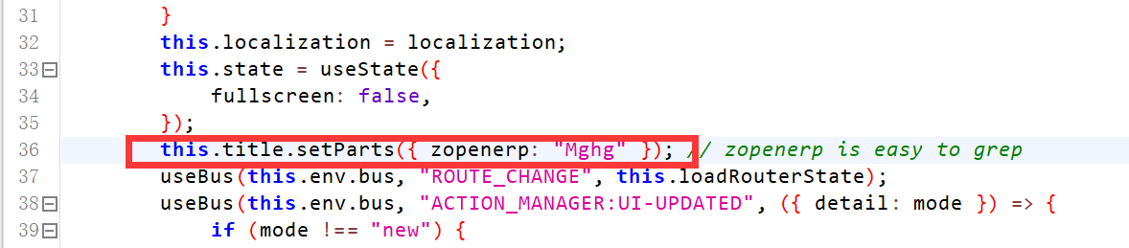

/web/views/webclient_templates.xml
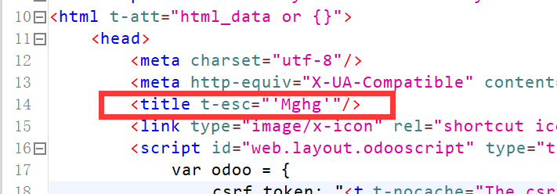
上述内容是修改登录之前，网页页签左上角显示的Odoo字样

web/static/img/favicon.ico
把客户提供的图标文件的文件名改成favicon并替换，这一步是修改登录之前，网页页签左上角显示的图标
登录后网页页签左上角的图标是在公司form表单上添加图片
如果开启了网站的，是在设置模块里添加图片

上述完成后需要升级一下web模块(可以结合后续改动一起升级)
------------------效果展示----------------------------------------------------

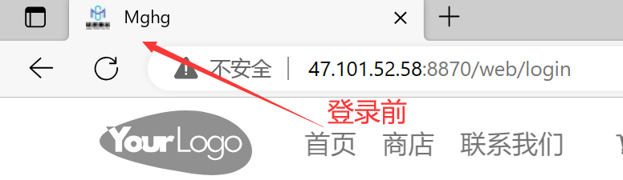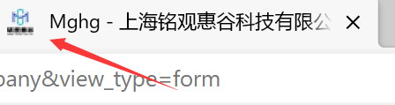
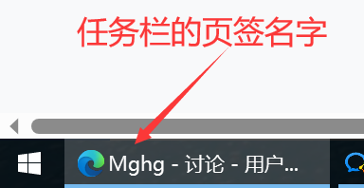
/web/static/src/webclient/user_menu_items.js
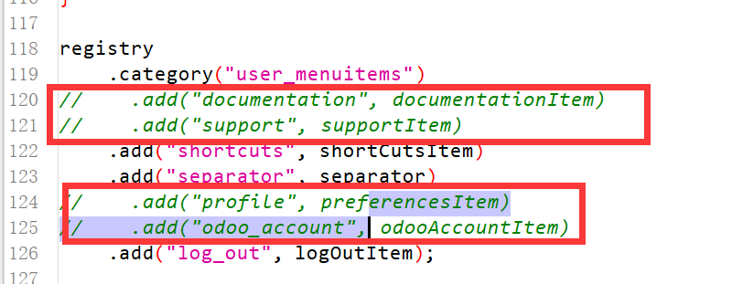
删除用户菜单下，含odoo连接的菜单，例如odoo账户
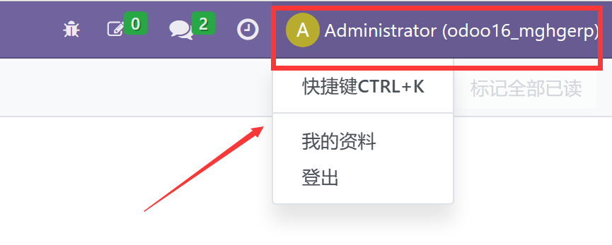
/opt/odoo/odoo16/odoo-server/addons/web/static/src/public/database_manager.qweb.html

并把图片上传至截图所示路径
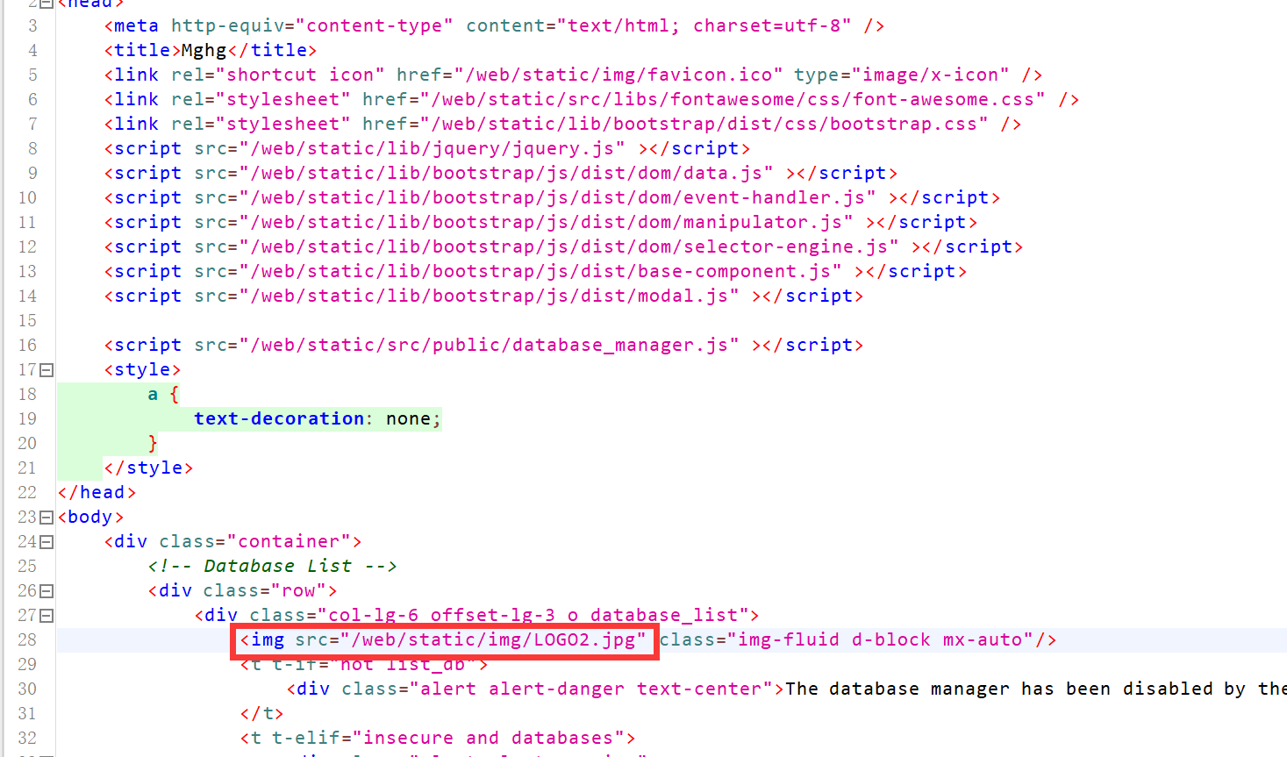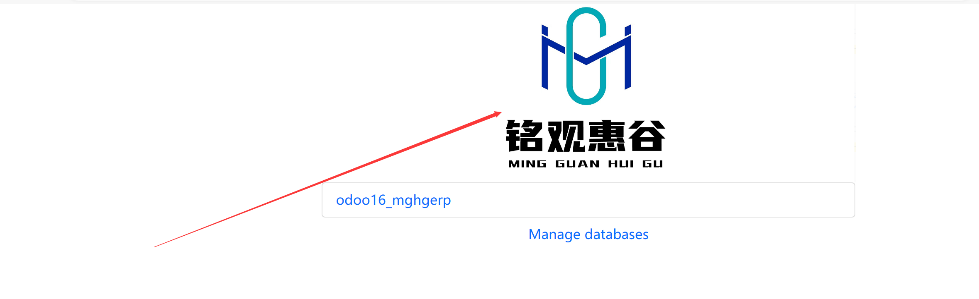
/addons/web/static/src/public/database_manager.qweb.html
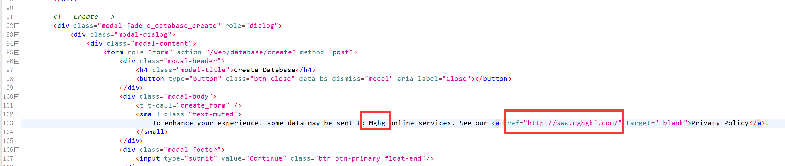
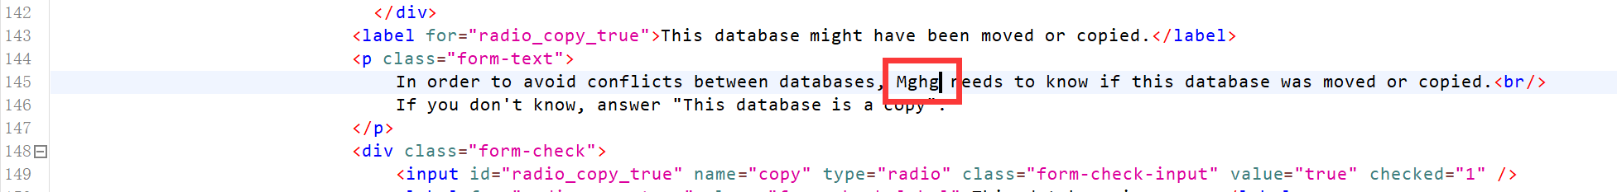
以上是修改数据库管理界面中，创建数据库和还原数据库界面上的odoo内容
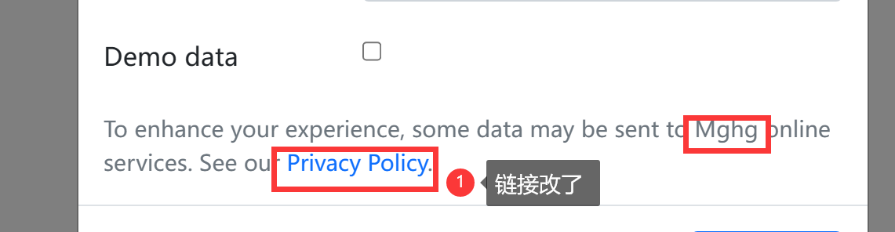
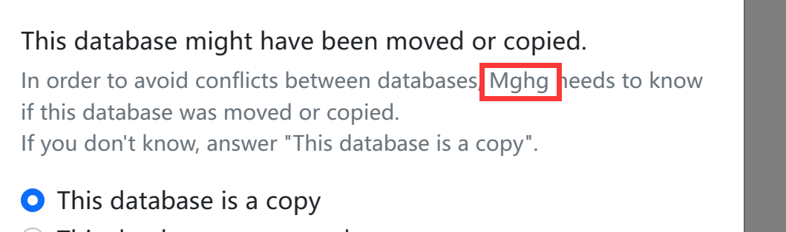
视图写继承，隐藏整个“关于”区域，包括google商城连接、社区版等字样
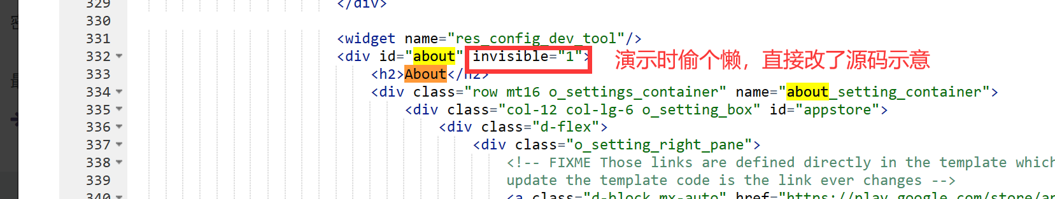
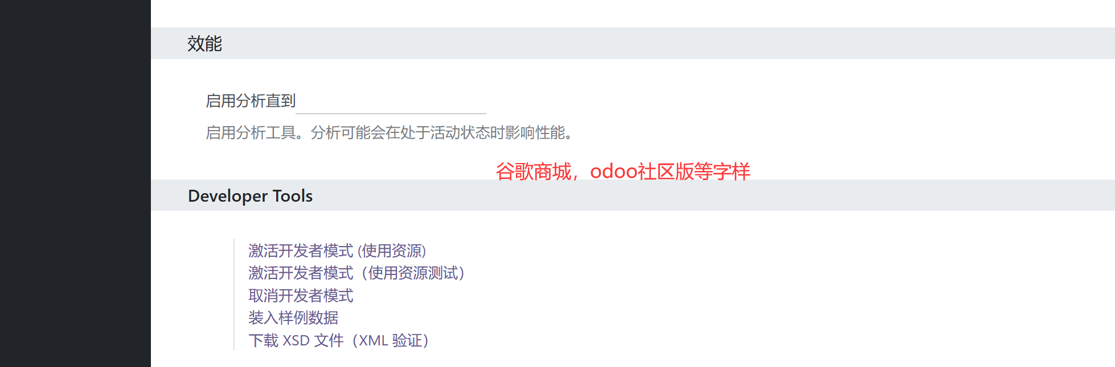
修改odoobot的名字，上线前清理一下系统消息
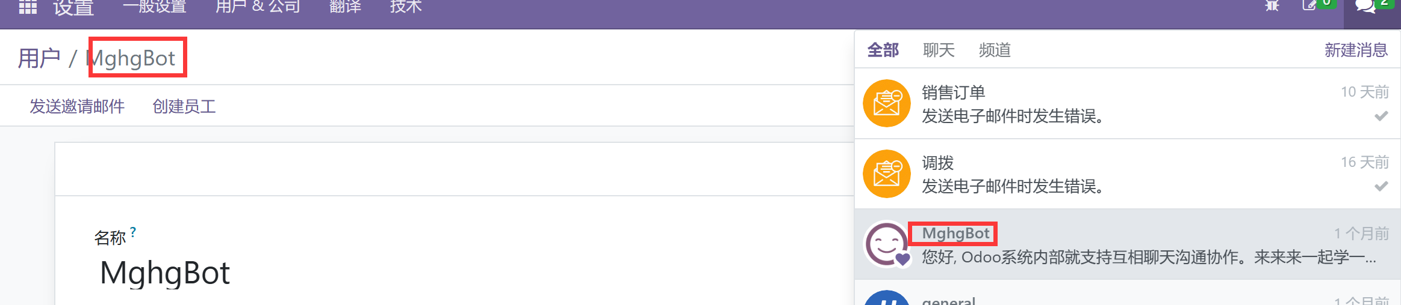

Odoo字段的Error弹窗，处理起来有利有弊（只能LOG看报错内容了），视客户要求
先放效果
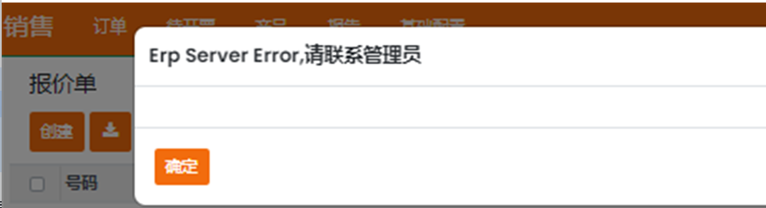

类似下图费用报销界面的处理，根据客户是否有这个模块单独处理视图或者调查去除方法
